Итоговая работа
Конспект урока
Учитель математики, информатики и ИКТ: Беспалова Валентина Александровна
Место работы: МБОУ Ясенецкая СОШ
Павловский район
Тема урока: «Всемирная компьютерная сеть. Безопасность работы в Интернет»

Учебник для 9класса : 1 ч. Информатика и ИКТ/ Л.Л. Босова , А.Ю. Босова.- М.:Бином. Лаборатория знаний, 2012.-244.
Класс 9
Цели урока:
- Обучающие: обучить навыкам и умениям безопасного и целесообразного поведения при работе с компьютерными программами и в Интернете, умения соблюдать нормы информационной этики и права, познакомить учащихся с интерактивными средствами на сайте: http://school-collection.edu.ru
- сформировать умение проводить поиск информации в сети Интернет по запросам с использованием логических операций
- Развивающие:
- проявлять избирательность в работе с информацией, исходя из морально-этических соображений, позитивных социальных установок и интересов индивидуального развития.
  - учить анализировать, обобщать и систематизировать;
  - обогащать словарный запас учащихся.
- Воспитательные:
  - развивать информационную культуру учащихся, способность к самостоятельной и коллективной деятельности.

Вид урока: комбинированный
Тип урока: формирования новых знаний, навыков и умений.
Методы обучения: проблемное обучение, индивидуальное обучение, групповое обучение
Формы работы: групповая работа, индивидуальная работа, метод проекта.
Результаты урока:
- предметные – умение формирования навыков и умений безопасного и целесообразного поведения при работе с компьютерными программами и в Интернете, умения соблюдать нормы информационной этики и права.
- метапредметные – умение самостоятельно планировать пути достижения целей; умение соотносить свои действия с планируемыми результатами, осуществлять контроль своей деятельности, определять способы действий в рамках предложенных условий, корректировать свои действия в соответствии с изменяющейся ситуацией; умение оценивать правильность выполнения учебной задачи;
- личностные – развивать мышление, необходимое для профессиональной деятельности в современном обществе; представление о Интернете, как сфере возможной профессиональной деятельности.
Дополнительная литература:
1.Технология подготовки урока в современной информационной образовательной среде: пособие для учителей общеобразовательных учреждений/ Е.В.Чернобай .-М. Просвещение, 2013.

Используемое оборудование и наглядные пособия: мультимедийный проектор, 10 компьютеров, настроенная локальная сеть, конспект.
Список ЭОР
1.Презентация «Всемирная компьютерная сеть Интернет», «Локальные и глобальные компьютерные сети»
из электронного приложения к учебнику. http://metodist.lbz.ru/authors/informatika/3/ppt9kl.php
2.Презентации учащихся.
Интернет-ресурсы:

1http://school-collection.edu.ru/catalog/search/?text=%E8%ED%F2%E5%F0%ED%E5%F2&tg=&context=current&interface=teacher&subject%5B%5D=19
2http://school-collection.edu.ru/catalog/res/cc25fc5d-d217-412e-8c07-2b50cb531df0/?interface=teacher&subject=19
3http://school-collection.edu.ru/catalog/res/6e3c2681-dede-4161-9448-38c7dd1704ee/?fullView=1&from=&interface=teacher&subject=19&rubric_id[]=39236
4http://www.rusedu.info/Article837.html
5http://metodist.lbz.ru/authors/informatika/3/ppt9kl.php

План урока:
- Организационный момент. (1 м)
- Проверка Д/З. (10 м) по теме «Локальные и глобальные компьютерные сети» Устный контроль - фронтальный опрос.
- Изучение нового материала.-10мин
- Информация о домашнем задании. (5 м)
- Практическая работа (15 м)
- Подведение итогов. Выставление оценок. (2 м)
- Рефлексия. (2 м)

Ход урока:
Название используемых ЭОР | Деятельность учителя | Деятельность учащегося
- Организационный момент. (1 мин)

 | Учитель приветствует ребят,  Знакомит с планом урока. | Ученики приветствуют учителя, слушают план урока.
2Проверка домашнего задания 10 мин)
(Устный контроль - фронтальный опрос.)

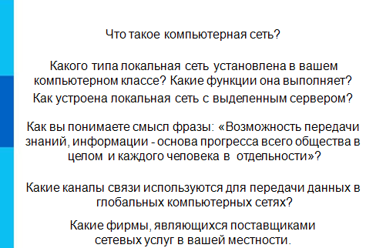  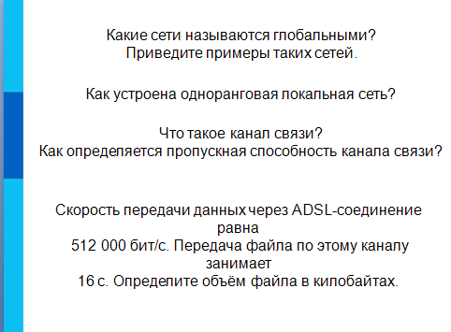 | Учитель задает вопросы с помощью презентации « Локальные и глобальные компьютерные сети»  из электронного приложения к учебнику. | 1.Ребята отвечают на вопросы, дополняют ответы  2.Решение задачи записывают в тетрадь и на доске.
Изучение нового материала. (10мин)

Используется презентация «Всемирная компьютерная сеть Интернет»  из электронного приложения к учебнику.  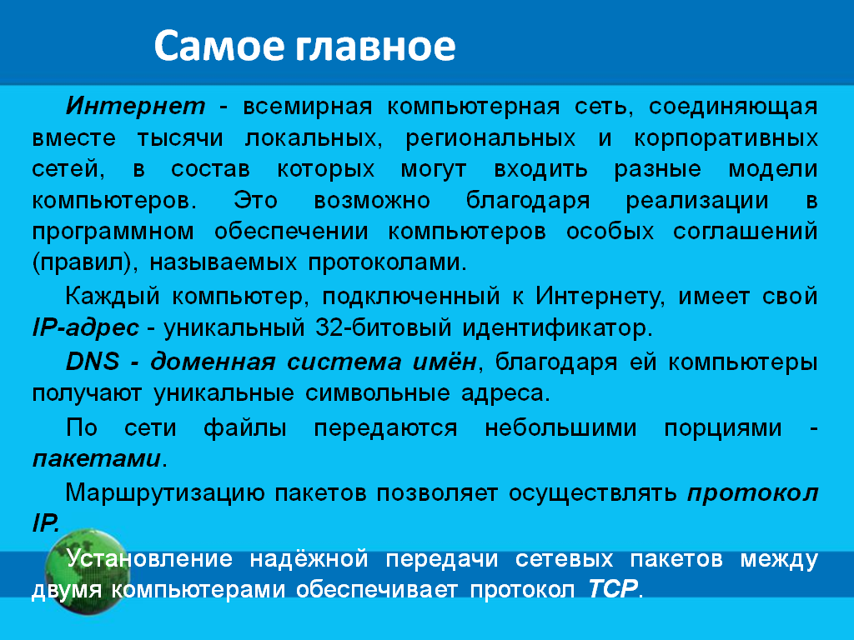 | Учитель объявляет новую тему: «Всемирная компьютерная сеть Интернет, безопасность работы в Интернет»  Знакомит с ключевыми словами урока:  Интернет  - протокол  - IP-адрес  - доменное имя  - протокол IP  - протокол ТСР  Учитель комментирует и объясняет значение новых слов и выделяет самое главное. | Обучающиеся записывают в тетрадь новую тему в тетрадь  Ребята записывают в тетрадь ключевые слова.
Домашняя работа-5мин.
Домашнее задание по выбору:  ®Создать презентации или буклет на темы:  1.Опасность интернета  2.Интернет-зависимость ребенка.  3 Полезные сайты для детей и подростков  4.Интернет-зависимость взрослых.  ®Познакомить учащихся 5-7 классов с сайтом «Интернешка», помочь зарегистрироваться и поучаствовать в конкурсе рисунков и рассказов, олимпиад.  Время выполнения: 1 неделя. | Учитель мотивирует на успешное выполнение этого задания. контролирует запись, комментирует: | Ученики записывают в дневник
Практическая работа 15 мин
http://school-collection.edu.ru/catalog/search/?text=%E8%ED%F2%E5%F0%ED%E5%F2&tg=&context=current&interface=teacher&subject%5B%5D=19  http://school-collection.edu.ru/catalog/res/cc25fc5d-d217-412e-8c07-2b50cb531df0/?interface=teacher&subject=19  http://school-collection.edu.ru/catalog/res/6e3c2681-dede-4161-9448-38c7dd1704ee/?fullView=1&from=&interface=teacher&subject=19&rubric_id[]=39236 | Учитель предлагает посетить следующие сайты.  Файл с адресами сайтов находится в общей папке для 9класса. | Ребята работают в сети и знакомятся с интерактивными средствами для самостоятельной работы:  «Интернет и глобальная сети», «Компьютеры изменили мир», «Компьютеры и дети»
Учитель подводит итоги урока, выставляет оценки.3мин

Рефлексия: Ученики оценивают своё настроение на уроке, приклеивая стикеры на доску(красный-отличное, желтый-хорошее,

синее-удовлетворительно)-1мин

